Фазовые превращения пирофосфата натрия-ванадия при электрохимической интеркаляции - деинтеркаляции ионов натрия
Алпатов С.С.
Студент, 6 курс специалитета
Московский государственный университет имени М.В.Ломоносова,
химический факультет, Москва, Россия
E-mail: stepalpvik@yandex.ru
Пирофосфат натрия-ванадия β-NaVP₂O₇ является перспективным материалом как для положительного, так и отрицательного электродов натрий-ионных аккумуляторов, демонстрируя обратимое хранение ионов в широком окне потенциалов (1,5-4,4 В) [1]. Данный материал в процессе заряда в катодной области потенциалов претерпевает фазовый переход из структуры β-NaVP₂O₇ в структуру VP₂O₇, а в анодной – в структуру Na₂VP₂O₇ [1]. Однако до сих пор было неизвестно, по каким механизмам происходят данные переходы.
Новая фаза может образовываться путем классической последовательной конверсии (рис. 1, нижний путь) с локализацией реакции на границе раздела фаз, либо по всему объему (рис. 1, верхний путь), аналогично кристаллизации из пересыщенного твердого раствора. В последнем случае образуется метастабильная неравновесная структура, называемая в литературе квази-твёрдым раствором, которая имеет ряд преимуществ с точки зрения электрохимического поведения таких материалов. Основное отличие в том, что в первом случае формируется четко выраженная граница между двумя фазами, а во втором такой границы нет, и новая фаза распределена внутри частиц исходной фазы.
В этой работе с помощью метода электрохимического импеданса показано, что фазовый переход β-NaVP₂O₇ —> VP₂O₇ идёт через квази-твёрдый раствор, а
β-NaVP₂O₇ —> Na₂VP₂O₇ – путем последовательной конверсии.
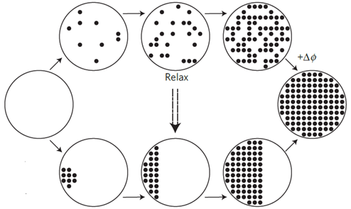
Рис. 1. Сравнение равновесного и неравновесного пути образования новой фазы [2]
Литература
1. Drozhzhin O.A., Tertov I.V., Alekseeva A.M., et al. β‑NaVP₂O₇ as a Superior Electrode Material for Na-Ion Batteries // Chem. Mater. 2019. Vol. 31. P. 7463−7469.
2. Malik R., Zhou F., Ceder G. Kinetics of non-equilibrium lithium incorporation in LiFePO₄ // Nature Mater. 2011. Vol. 10. P. 587-590.

